云南农业大学教学质量监控与评估中心

关于组织学生开展2023-2024学年第一学期
网上评教工作的通知

教评通〔2023〕5号

各学院：
2023-2024学年第一学期课程即将结束，根据《云南农业大学本科学生评教工作实施办法》要求，为全面评价本科课程教学质量，了解学生学习效果，持续改进本科教学工作，提高教师教学质量，本学期将继续开展学生评教工作，请学院高度重视，认真组织学生做好课堂教学质量评价工作，现将有关事项通知如下：
一、评教时间
2023年12月20日—2024年1月5日。
二、评教范围
全校本科生均需参与评教，评教对象为所有承担2023-2024学年第一学期本科课程的教师。
三、评教方式
请学生登录教务管理系统，进入教学评价模块开展评教，具体操作步骤详见《课堂教学质量评价操作手册》（附件）。
四、评教要求
1. 学院要认真组织和督促学生开展评教，务必保证每位学生都按时完成评教。评教采取无记名方式进行，即评教结果不记录评教人姓名、学号等信息，请学生实事求是地填写评价内容，切实遵循“客观、公正”的评价原则，保证评教工作正常开展。
2. 须由学生本人开展评教，不允许请他人代评或代他人评教；评教结束，数据统计完成后，学生可以查看所学课程的考试成绩。
3. 不允许以威胁、利诱等方式干涉学生的评教意见。
4. 评价过程中如有问题请及时与教学质量监控与评估中心联系。联系人：刘亚娟，电话：65227703，地点：至诚楼211室。
五、结果反馈
学生评教结束以后，各学院及任课教师可登录教务管理系统查阅本院及个人的课堂教学质量评价情况。

附件：课堂教学质量评价操作手册

教学质量监控与评估中心
2023年12月20日

附件
课堂教学质量评价操作手册

一、教务管理系统网址
https://qzjwxt.ynau.edu.cn/jsxsd（校内校外均可）；
https://10.8.1.75/jsxsd（校内地址）。
二、评教步骤
步骤1：请同学们登录教务管理系统。
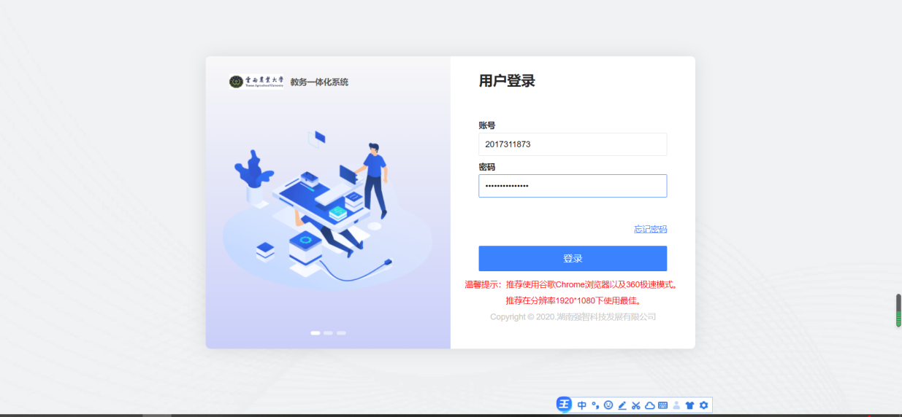
步骤2：找到教学评教入口，点击进入评教。
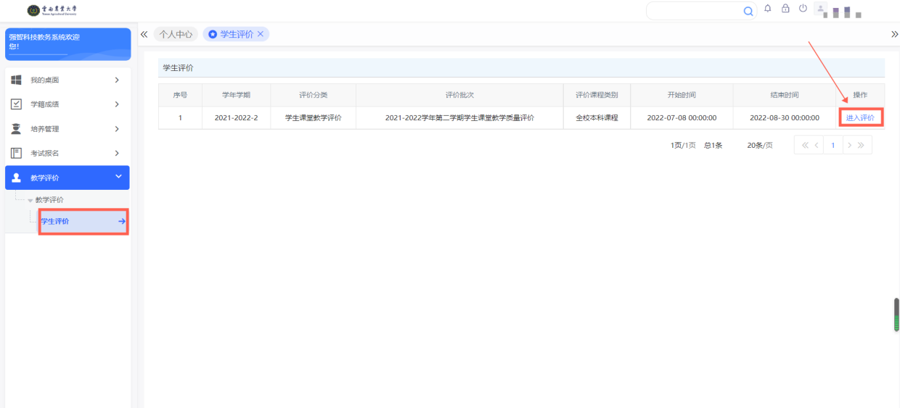

步骤3：开始评教，点击评价进行评教。
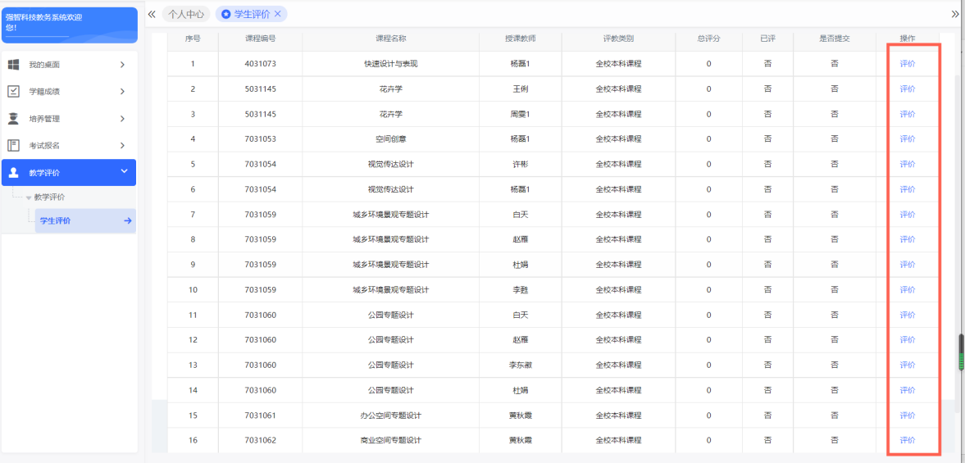
步骤4：设置指标选项，所有选项设置完成后，点击保存提交。
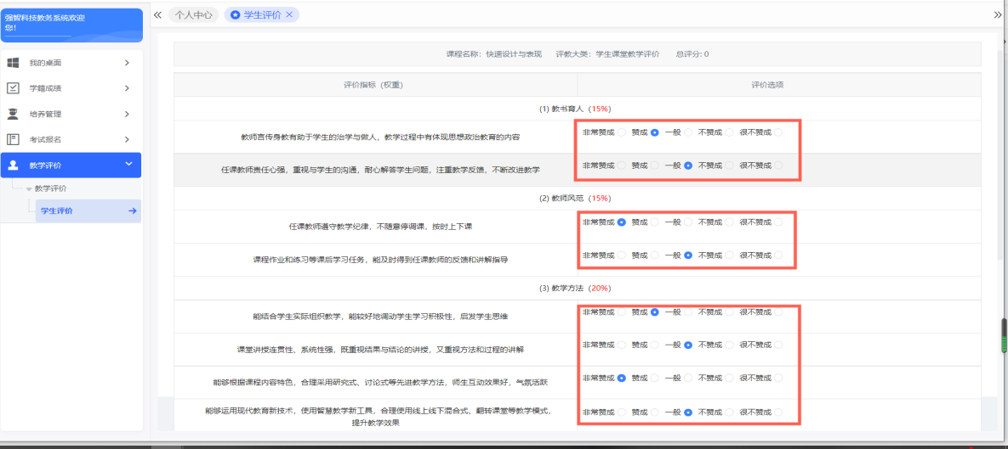
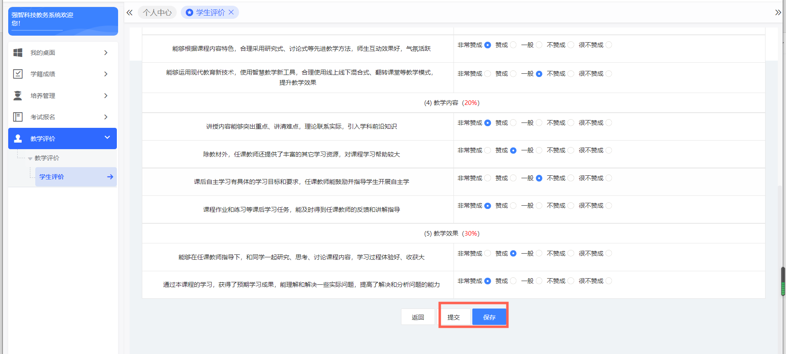
注意事项：一门课程由多位教师共同授课的，需对每一位授课教师进行评价，完成所有授课教师评价后，则完成本学期教学评价。

